Szanowni Państwo. Wychodząc naprzeciw Państwa oczekiwaniom, przedstawiam informacje dotyczące dzieł sztuki, których znajomość jest konieczna w II etapie tegorocznego Konkursu Humanistycznego. Mogą one być przydatne w toku prac przygotowujących uczniów do udziału w konkursie. Prezentowany materiał został opracowany na podstawie źródeł internetowych oraz publikacji książkowej ,,Skarby Kielc- Wyd. Jedność, Kielce 1992. Polecam również korzystanie z innych źródeł zalecanych w regulaminie konkursu.
Mirosław Piątkowski Nauczyciel, doradca metodyczny plastyki
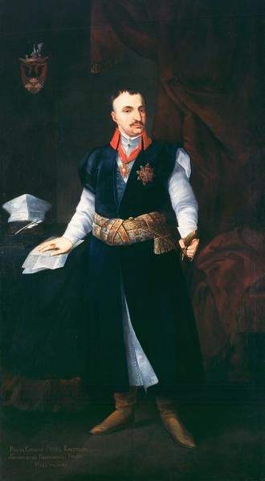
Portret Pawła Chościaka-Popiela
Malarz nieznany 1780-1790
Olej, płótno Muzeum Narodowe w Kielcach (Galeria Malarstwa Polskiego)
Muzeum Narodowe w Kielcach poszczycić się może Galerią Malarstwa Polskiego i Rzemiosła Artystycznego. Galeria ta jest jedną z najlepszych galerii malarstwa w Polsce. Posiada w swych zbiorach około 250 obrazów. Kielecką galerię wyróżnia wyjątkowa w skali kraju kolekcja portretu sarmackiego, zawierająca wizerunki osobistości z XVII – XVIII wieku oraz XIX-wiecznego malarstwa krajobrazowego i rodzajowego. O randze galerii świadczą obrazy J. Kossaka, J. Brandta, J. Chełmońskiego, S. Wyspiańskiego, O. Boznańskiej, L. Wyczółkowskiego, J. Malczewskiego, j. Pankiewicza. Ekspozycji malarstwa towarzyszą piękne wyroby rzemiosła artystycznego. Galerię otwiera ekspozycja portretu sarmackiego, którego znamienitym przykładem jest portret Pawła Chościaka-Popiela. Portret sarmacki to gatunek malarstwa portretowego typowy dla polskiej sztuki barokowej, przedstawiający szlachtę i magnatów. Jest to rodzaj obrazu przedstawiający postać szlachcica, który z reguły stoi przy stoliku, ubrany w reprezentacyjny strój zazwyczaj z herbem rodowym. Czasami obok malowanego szlachcica są napisy informujące o jego stanowisku i godnościach. Obok buława, księga, krucyfiks lub inny symbol urzędu sarmaty. Portrety sarmackie charakteryzują się linearyzmem, dwoma płaszczyznami zdecydowanych barw, akcentowaniem zdobnictwa ubiorów i akcesoriów, a także ostrym realizmem tj. brakiem idealizacji modela. Paweł Chościak-Popiel (1733-1809), członek Sejmu Wielkiego, kasztelan sandomierski, kasztelan małopolski, chorąży wiślicki, rotmistrz wojsk koronnych i chorąży chorągwi pancernej królewicza Krystiana Wettyna, by wymienić tylko niektóre z piastowanych przez niego funkcji, przedstawiony został na portrecie z kolekcji Muzeum Narodowego w Kielcach w stroju staropolskim. Ubrany jest więc w jasny żupan ze stójkowym kołnierzem spięty pod szyją ozdobną broszą, ciemnogranatowy kontusz przepasany szerokim, ornamentalnym pasem tzw. "słuckim" i buty z wysokimi cholewkami. Na lewej piersi przypięta gwiazda Orderu Orła Białego, zaś na wstędze na szyi order Św. Stanisława. Ukazany jest na tle fragmentu wnętrza z podwieszoną kotarą. Prawą dłoń ma złożoną na blacie stołu, na dokumencie leżącym obok rogatywki i przyborów do pisania, zaś lewą na rękojeści szabli przytroczonej do boku. W lewym górnym narożniku namalował artysta herb Sulima rodu Chościak-Popielów, zaś u dołu na tle podłogi znajduje się napis: "PAWEŁ CHOŚCIAK POPIEL KASZTELAN / SANDOMIERSKI REGIMENTARZ PARTYI / MAŁO [-] POLSKIEY".

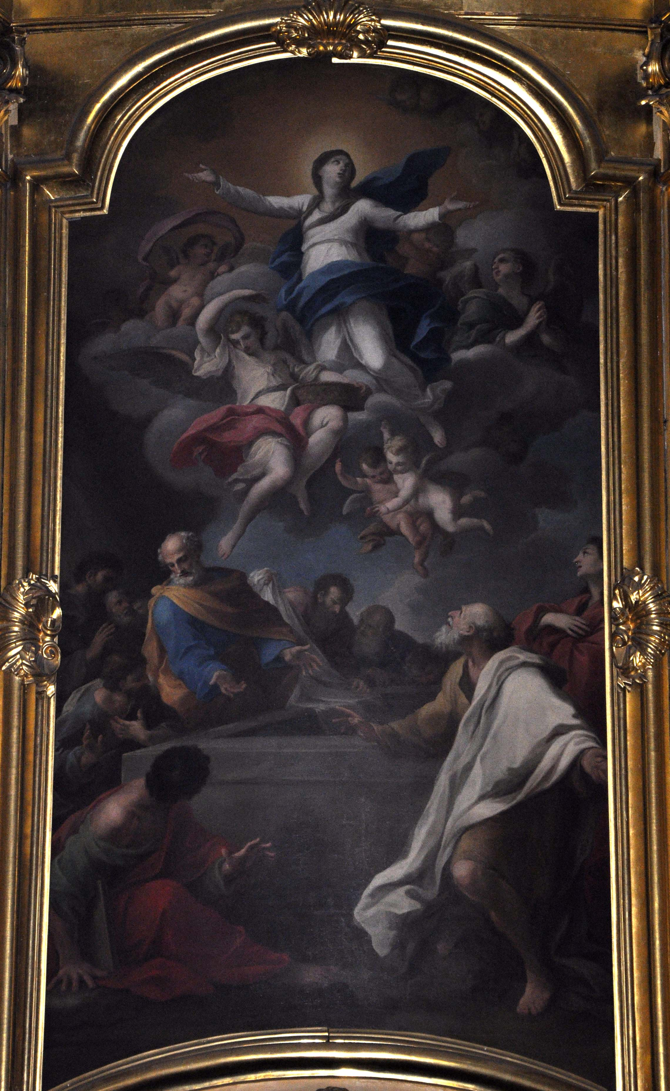
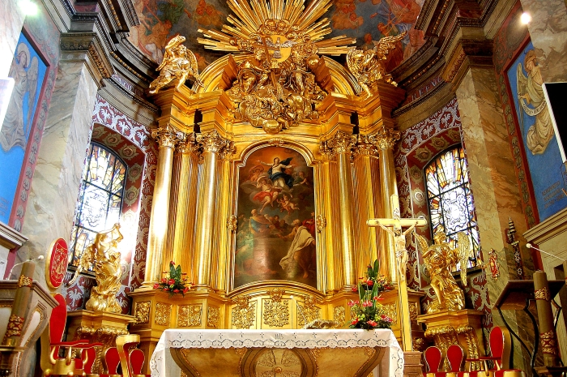
Wniebowzięcia Najświętszej Marii Panny Szymon Czechowicz, 1730 , Bazylika katedralna w Kielcach
Pierwszą świątynię na kieleckim Wzgórzu Zamkowym (280 m n.p.m.) wzniósł biskup krakowski Gedeon Gedko w roku 1171. Jak podaje Jan Długosz, był to romański kościół z dwiema wieżami, zbudowany z kamiennych ciosów. Konsekracji świątyni pod wezwaniem Wniebowzięcia Najświętszej Maryi Panny dokonał w 1213 roku biskup Wincenty Kadłubek. Romańska budowla była dwukrotnie niszczona: w 1243 roku przez księcia Konrada Mazowieckiego oraz w roku 1260 przez Tatarów. Spokój przyniosła dopiero budowa obwarowań Kielc - w tym także kolegiaty na wzgórzu - na przełomie XIII i XIV w. W XVI wieku do świątyni dobudowano zakrystię i kapitularz oraz przedłużono nawę. W latach 1632 - 1635 z inicjatywy kardynała Jana Alberta Wazy kościół przebudowano w stylu barokowym. Wybudowano nawy boczne, chór muzyczny i wykonano marmurowe portale. W latach 1642 - 1657 biskup Piotr Gembicki ufundował murowaną dzwonnicę. Na początku XVIII wieku rozebrano wieże i całą romańską część kościoła oraz przedłużono nawy boczne. Nowe prezbiterium i dwie zakrystie wybudowano od południa, a od północy powstał kapitularz i skarbiec. W 1728 roku kolegiatę połączono krytym korytarzem z pałacem biskupim i kościołem Św. Trójcy. W 1827 roku usunięto mury ze strzelnicami, które otaczały kościół i rozebrano przejście prowadzące do pałacu. W roku 1805 ustanowiono diecezję kielecką, a kolegiatę podniesiono do godności katedry.
Współczesny wygląd nadały świątyni prace remontowe z lat 1869 - 1872. Wtedy to wzniesiono nową sygnaturkę, która miała górować nad znajdującą się w pobliżu prawosławną cerkwią, elewacje zyskały barokową formę, od północnej strony wybito przejście, które ozdobiono portalem z 1632 roku, położono nową posadzkę oraz przebudowano dzwonnicę. Najstarszy z trzech dzwonów ufundował w roku 1527 biskup Piotr Tomicki. Ośmioboczna nadbudowa dzwonnicy oraz zegar o trzech tarczach pochodzi z roku 1727. Z zegarem tym związana jest ciekawa legenda. Otóż podobno zamówił go biskup Konstanty Szaniawski, który lubił wszystkim doradzać. Pouczać zaczął również zegarmistrza, który zdenerwował się ciągłymi radami "ignoranta" w sprawach zegarów i odszedł przed ukończeniem pracy. W ścianie katedry na przeciw dzwonnicy warto zwrócić uwagę na marmurową tablicę z roku 1782. Wyryte na niej zostały podstawowe prawdy wiary rozpoczynające się od słów: "każdy wiedzieć powinien że jest Bóg, że jeden jest w trzech osobach" oraz najważniejsze informacje "praktyczne", takie jak alfabet łaciński, cyfry, jednostki miar, wzorce polskiego łokcia, czy stopy paryskiej i angielskiej. Tablicę tę ufundował prymas Michał Poniatowski, brat króla Stanisława Augusta. W południowo-zachodniej części placu katedralnego znajduje się symboliczny grób Bartosza Głowackiego, bohaterskiego kosyniera spod Racławic, który zmarł w Kielcach od ran odniesionych w bitwie pod Szczekocinami.
W osiemsetlecie istnienia - 28 września 1971 roku - katedra otrzymała honorowy tytułu bazyliki mniejszej. W dniu 3 czerwca 1991 roku w katedrze gościł papież Jan Paweł II koronując XVI-wieczny obraz Matki Boskiej Łaskawej.
Katedra pod wezwaniem Wniebowzięcia Najświętszej Marii Panny i Świętego Konstantyna jest trójnawową bazyliką o sześciu przęsłach. Ściany świątyni zdobią polichromie przedstawiające m.in. wprowadzenie chrześcijaństwa w Polsce i śluby Jana Kazimierza we Lwowie, wzorowane na dziełach Jana Matejki. W zakończonym absydą prezbiterium znajduje się barokowy ołtarz. Centralne w nim miejsce zajmuje pokaźnych rozmiarów obraz Wniebowzięcia Najświętszej Maryi Panny autorstwa Szymona Czechowicza, sygnowany przez artystę w Rzymie datą 1730. Malowidło to wykonane zostało na zamówienie kieleckiego kanonika Marcina Żeromskiego. Jak wiadomo, Wniebowzięcie Maryi nie zostało opisane w żadnej z ksiąg Pisma Świętego, stąd artyści w wizjach swych czerpać musieli natchnienie z licznych apokryfów. Dzieło stworzone przez Czechowicza powtórzyło jedno z plastycznych ujęć, wykazujących powinowactwo kompozycyjne z obrazami Guido Reniego w genueńskim kościele św. Ambrożego oraz Carlo Marattiego w rzymskim kościele Santa Maria del Topolo. Obraz w kształcie wydłużonego prostokąta, zamkniętego łukiem wypukłym (na górze) i wklęsłym (na dole). Kompozycja obrazu dzieli się na dwie części: ziemską (dolną), w centrum której, znajduje się otwarty sarkofag i zebrani wokół niego apostołowie, oraz niebiańską (u góry) z Matką Boską wśród aniołów, unoszącą się na obłokach. Sarkofag w silnym skrócie perspektywicznym. Przed nim postacie dwóch apostołów: św. Jan Ewangelista (z księgą, siedzi odwrócony tyłem) oraz św. Paweł (w postawie półklęczącej, ze wzrokiem wniesionym ku Matce Boskiej). W głębi, po lewej uwagę zwraca postać św. Piotra, wskazującego wyciągniętymi przed siebie rękoma na pusty grób. Pozostali apostołowie nachyleni nad grobem, lub stoją (niektórzy ze wzrokiem utkwionym w niebo). Matka Boska z głową skręconą lekko w lewo, z oczami wzniesionymi do góry i wyciągniętymi w bok rękoma, klęczy na chmurze. Ubrana jest w długą, jasną suknię i niebieski płaszcz, układający się w kształt litery S. Na głowie ma szarą zasłonę, której końce opadają na ramiona. Otaczają ją aniołowie i putta. Kolorystyka obrazu: ciepła, łagodna, z przewagą tonów złocistych, błękitów i czerwieni. Sygnatura prawy dół: „Pinxit S. Czechowicz/ Romae 1730”. W obrazie zwraca uwagę dynamika ruchu postaci, usytuowanych na płótnie analogicznie do układu monstrancji, której glorię stanowi wyobrażenie Madonny w kolistym otoczeniu aniołów. Kieleckie dzieło Czechowicza zajęło poczesne miejsce w dziejach sztuki polskiej, uchodząc za najlepszą pracę w dorobku artysty. Na ścianie północnej nawy znajduje się późnogotycki tryptyk z około 1500 roku przedstawiający w centralnej części koronację Matki Boskiej, a na skrzydłach patronów Polski - świętych Wojciecha i Stanisława. W nawie południowej, przy ścianie oddzielającej ją od kruchty, podziwiać można marmurowy nagrobek Elżbiety z Krzyckich Zebrzydowskiej, jeden z najcenniejszych zabytków sztuki renesansowej w Polsce. Wykonał go na zamówienie syna zmarłej - Andrzeja, biskupa krakowskiego - nadworny rzeźbiarz królewski Włoch Jan Maria Padovano. W ołtarzu w południowej nawie znajduje się obraz patronki miasta Matki Bożej Łaskawej Kieleckiej, namalowany ok. 1600 roku i koronowany przez papieża Jana Pawła II. Najstarsze dzieła sztuki sakralnej zgromadzone są w katedralnym skarbcu. Zobaczyć tam można m.in. relikwiarz i kielich z wizerunkiem św. Marii Magdaleny z XIV wieku - dary Kazimierza Wielkiego dla kościoła w Stopnicy, mszał obciągnięty skórą cielęcą z przełomu XV i XVI wieku, czy ciekawą kolekcję ornatów.
W Bazylice katedralnej w Kielcach wyjątkową czcią otaczany jest obraz Matki Boskiej Kieleckiej, zwanej Łaskawą albo Różańcową. Obraz namalowany został około roku 1600 przez nieznanego autora. Kieleckiej katedrze ofiarował go audytor sądu biskupiego Wojciech Piotrowski. Obraz przedstawia popiersie Marii z Dzieciątkiem na lewej ręce. Jezus prawą ręką błogosławi, a w lewej trzyma księgę. Madonna ma szlachetną portretową twarz, piwne oczy, prosty nos, czerwone usta i kasztanowe włosy ukryte pod kapturem. Ubrana jest w czerwoną suknię z długimi rękawami, na którą narzucony jest błękitny płaszcz. Dzieciątko ubrane jest w luźną czerwoną tunikę do kostek.
Obraz szybko zasłynął licznymi łaskami, a z inwentaryzacji kościelnej z roku 1650 wiemy, że na ołtarzu, w którym się znajdował wisiały liczne wota dziękczynne. Jednym z nich była ufundowana przez kanonika Stanisława Panceriusa w 1663 roku sukienka z pozłacanej blachy srebrnej, która przysłaniała cały obraz oprócz twarzy. Na sukience Matka Boska trzymała berło a Pan Jezus kulę ziemską. Korony z pozłacanej blachy srebrnej ufundowali Walenty Duracz i Paweł Miklaszewski. W 1730 roku biskup Konstanty Szaniawski ufundował nowy ołtarz. W roku 1824 skradziono korony, a w 1831 sukienkę. Nową sukienkę ufundował w 1872 roku kielecki kupiec Ignacy Smoleń.
Rozwój kultu Matki Bożej Łaskawej Kieleckiej wiąże się z działalnością Arcybractwa Różańcowego, powołanego do życia w roku 1642 przez dominikanina o. Borowca. Kult Matki Boskiej Kieleckiej Łaskawej zaczął zanikać od 1912 roku w związku z przeniesieniem obrazu na zasuwę w ołtarzu. Odrodził się gdy proboszczem katedry został ksiądz biskup Mieczysław Jaworski. W roku 1982 biskup Stanisław Szymecki ogłosił kielecką bazylikę ogólnodiecezjalnym sanktuarium maryjnym. 3 czerwca 1991 roku Ojciec Święty Jan Paweł II nałożył papieskie korony, dar Kielczan, na skronie Matki Bożej i Dzieciątka Jezus, a biskup Szymecki ogłosił Matkę Bożą Łaskawą Kielecką patronką Kielc. Co roku najwięcej wiernych przybywa do kieleckiego sanktuarium na święto Matki Bożej Różańcowej 7 maja oraz w pierwszą niedzielę października, kiedy czczona jest Królowa Różańca Świętego.

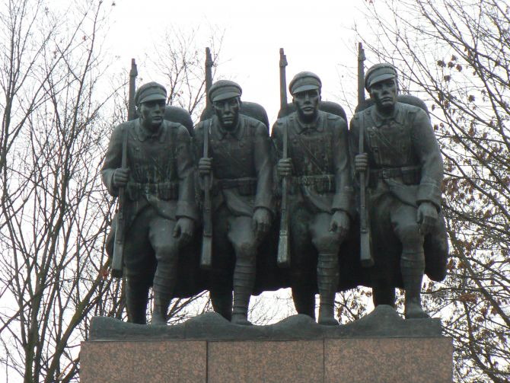

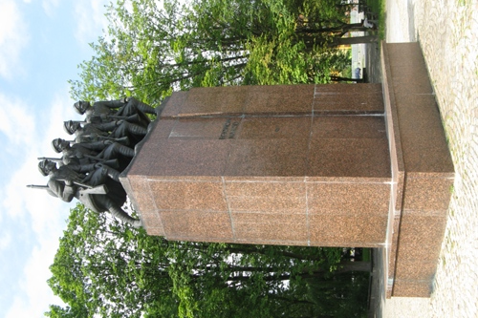
Jan Reszka Pomnik Czynu Legionowego, 1938 Kielce
Pomnik Czynu Legionowego, zwany też potocznie „Czwórką” znajduje się na Placu im. Marszałka Józefa Piłsudskiego. Na cokole wysokości 5,5 m obłożonym szlifowanym granitem, znajduje się rzeźba przedstawiająca czterech żołnierzy (strzelców) I Kompanii Kadrowej (wys. 2,8 m). Pomnik autorstwa znanego artysty rzeźbiarza Jana Raszki odsłonięto w 1938 roku. Zniszczony w okresie II wojny światowej, zrekonstruowano i ponownie odsłonięto w 1991 roku. Na froncie pomnika znajduje się napis „Legionom Naród”. Z tyłu tablica informacyjna ze skrótową historią pomnika
Pomnik Legionów zwany później Pomnikiem Czynu Legionowego uroczyście odsłonięto 2 października 1938 roku (decyzja o budowie - 1937 r.) jako jeden z przejawów wdzięczności mieszkańców Kielc za odzyskanie niepodległości. Pomnik usytuowano na placu przed niedawno wybudowanym wówczas Domem Przysposobienia Wojskowego i Wychowania Fizycznego (obecnie Wojewódzki Dom Kultury) im. Marszałka Józefa Piłsudskiego. Miejsce nie było przypadkowe, bowiem tędy właśnie, przez Krakowską Rogatkę, wkraczał Komendant Piłsudski na czele oddziałów strzelców do Kielc. Autorem pomnika był krakowski artysta rzeźbiarz – legionista prof. Jan Raszka, a przedstawiał on czterech legionistów w marszu. Początkowo pomnik „Czwórki” miał być wykonany w brązie jednak ze względu na wysokie koszty wykonano go z gipsu i spatynowano na podobieństwo brązu. Pomnik miał wówczas 8 m wysokości, w tym rzeźba 2,4 m. Na szerszym cokole umieszczony był postument w kształcie prostopadłościanu (kamienie łączone zaprawą cementową obłożone starannie wypolerowanym, brązowym granitem), na którym stała „Czwórka” strzelców. Uroczystość odsłonięcia pomnika zgromadziły tłumy ludzi, m. in. przedstawicieli środowisk legionowych, harcerskich, młodzież szkolną. Zaraz po wybuchu II wojny światowej, pomnik został w dużej mierze zniszczony, a zaraz po wojnie władze PRL-u, wymazując patriotyczną historię, nakazały rozebrać resztki pomnika (na jego miejscu ustawiono makietę „daru” Stalina – budowanego w Warszawie Pałacu Kultury i Nauki). W 1981 roku w miejscu zlikwidowanego pomnika umieszczono metalową tabliczkę z napisem: „Na tym placu stał zniszczony podczas okupacji Pomnik Czynu Legionowego projektu J. Raszki, upamiętniający wkroczenie „strzelców” do Kielc 12.VIII.1914 roku”. Cztery lata później, już po stanie wojennym, tabliczkę przeniesiono na kamień, na którym dodatkowo wyryto daty „1914-1984”.
W 1988 roku powołano Społeczny Komitet Odbudowy Pomnika Czynu Legionowego, a plac przed WDK nazwano ”Placem Marszałka Józefa Piłsudskiego”. Konkurs na odbudowę rzeźby pomnika wygrał kielecki artysta – rzeźbiarz Stefan Maj. Wzorując się na modelu pomnika J. Raszki, Stefan Maj wykonał rzeźbę w glinie oraz formy w gipsie. Dość trudny technicznie odlew w brązie wykonała pracownia odlewnictwa artystycznego Stefana Kowalówki w Węgrzcach pod Krakowem. Po wielu perturbacjach (głównie finansowych), zaangażowaniu wielu osób oraz przedsiębiorstw odbudowa pomnika zbliżała się do finału. Zlikwidowano resztki starego postumentu, odlano nowy cokół wzmocniony prętami stalowymi. Okładziny cokołu wykonano z olbrzymiego głazu narzutowego zlokalizowanego w lesie koło Maleńca. Na szczycie pomnika umieszczono postacie czterech legionistów. Postacie są dynamiczne, sprawiają wrażenie zatrzymanych w marszu, w pełnym rynsztunku, z karabinami uniesionymi w górę. Ich ułożenie może również sugerować przyjęcia pozycji strzeleckiej? stąd skupienie na twarzach i wzrok skierowany w jednym kierunku. Rzeźbę w brązie wieziono z podkrakowskich Węgrzec przez Miechów, Jędrzejów, Chęciny – wszędzie witana była uroczyście przez duże grupy ludzi, w towarzystwie orkiestr i młodzieży szkolnej.
Ostatecznie 25 maja 1991 roku usadowiono rzeźbę na cokole, a 3 czerwca pobłogosławił go Papież Jan Paweł II podczas pielgrzymki. Wreszcie, pomnik uroczyście odsłonił przewodniczący Społecznego Komitetu Odbudowy Stefan Karski z udziałem prezydenta miasta Roberta Rzepki - 11 sierpnia 1991 roku. Odprawiono uroczystą Mszę św., a orkiestra kieleckiego garnizonu odegrała hymn narodowy i melodie legionowe. Składano kwiaty, wspominano, wykonywano pamiątkowe zdjęcia. W 2004 roku w 90. rocznicę Czynu Legionowego, posadzono obok pomnika, ósmy z kolei (pozostałe na trasie Kadrówki, od Krakowa począwszy) symboliczny Dąb Niepodległości. Uroczyście podpisano i zakopano Akt erekcyjny, a obok dębu w płaszczyźnie chodnika wmurowano małą tablicę pamiątką.

,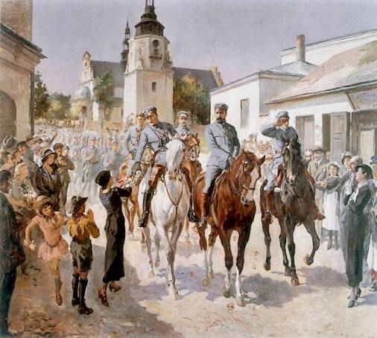

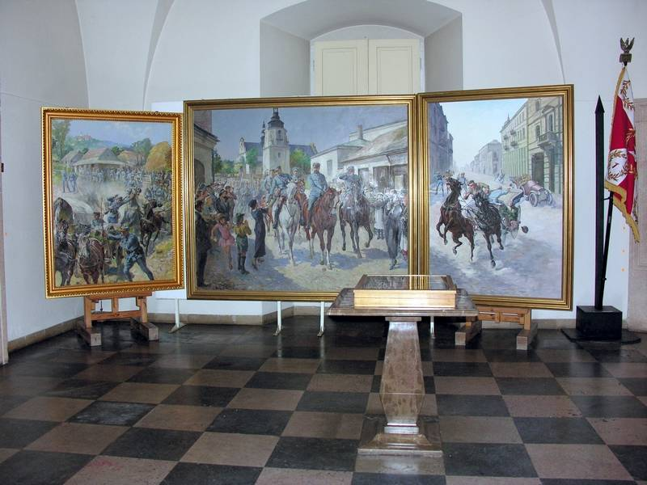
"Wejście strzelców Józefa Piłsudskiego do Kielc 12 sierpnia 1914 r", 1935, olej na płótnie, 180 x 211 cm, Muzeum Narodowe, Kielce

Stanisław Kaczor- Batowski (1866-1946)- lwowski malarz, ilustrator i pedagog nigdy nie odwiedził Kielc, nie widział klasztoru na Karczówce, ulicy Kolejowej ani katedry. Ale to właśnie do niego do Lwowa Komitet Budowy Domu Wychowania Fizycznego i Przysposobienia Wojskowego im. Marszałka Józefa Piłsudskiego w Kielcach (obecnie Wojewódzki Dom Kultury)skierował przed 1935r. zamówienie na wykonanie reprezentacyjnego tryptyku ,,Wejście strzelców do Kielc w 1914r.”, upamiętniającego czyn niepodległościowy Piłsudskiego i Legionów. W ślad za tym zleceniem jeszcze w 1935r. malarz otrzymał następne – od Komitetu Budowy Siedmioklasowej Szkoły Powszechnej im. Marszałka Józefa Piłsudskiego w Skarżysku- Kamiennej, tym razem na dwa tryptyki: ,,Obrońcom Płocka” oraz ,,Obrona Lwowa”. Batowski już wcześniej zajmował się malarstwem batalistycznym. W 1929r. wykonał do zbiorów Muzeum Wojska w Warszawie tryptyk ,, Szarża husarii pod Chocimiem”, a w 1931r. obraz ,,Bitwa pod Zadworzem” dla Muzeum Narodowego w Warszawie. Wydaje się, że właśnie ten obraz zdecydował o wyborze Batowskiego na wykonawcę tryptyku dla Kielc. Dom Wychowania Fizycznego i Przysposobienia Wojskowego w Kielcach wzniesiono w latach 1933- 1935. Budynek w nowoczesnym stylu modernistycznym uzupełniony kompleksem sportowym, miał upamiętniać historyczne wkroczenia Legionów do Kielc oraz idee przysposobienia wojskowego i wychowania fizycznego młodzieży , którą gorąco popierał Józef Piłsudski . W tym właśnie miejscu 12 sierpnia 1914r. Batalion Kadrowy w sile około 400 ludzi wkroczył do miasta. Tryptyk (obraz złożony z trzech części) , opisujący pobyt Legionów 12 i 13 sierpnia 1914r. Batowski namalował w monumentalnej formie i wąskiej gamie stonowanych barw. Wcześniej, na podstawie dostarczonych do Lwowa zdjęć i pocztówek z widokami Kielc, wykonał szkic, który został przyjęty przez zamawiający dzieło Komitet. W centrum tryptyku, na tle kieleckiej katedry , namalował wkraczające czwórki Legionów, którym przewodzą jadący konno oficerowie: Józef Piłsudski, Kazimierz Sosnowski, Stanisław Burhard- Bukacki, Kielczanin Tadeusz Kasprzycki i Rajmund Jaworski. Na lewym skrzydle tryptyku przedstawiona została potyczka strzelców z rosyjskim samochodem pancernym na ulicy Kolejowej, opodal hotelu Bristol, a na prawym ostrzał przez artylerię rosyjską folwarku Czarnów. Kielecki tryptyk cieszył się dużym powodzeniem u odbiorców, był reprodukowany poprzez regionalne i ogólnopolskie wydawnictwa. W 1939r. dzieło zostało ukryte przed Niemcami i o ile część środkowa przekazana została do ówczesnego Muzeum Świętokrzyskiego w Kielcach (obecnie Muzeum Narodowe w Kielcach), to części boczne ukryto, by później sprzedać je na rynku antykwarycznym. Potyczka na ulicach Kielc trafiła do Muzeum Oręża Polskiego w Kołobrzegu (Kielce posiadają jej kopię). ,,Potyczkę w folwarku Czarnów”, zakupił dla muzeum ówczesny Prezydent Kielc. Tryptyk wyeksponowany jest w Sanktuarium Marszałka Józefa Piłsudskiego w pałacu biskupów krakowskich w Kielcach.

